台南縣仁德國小九十六學年度第二學期期中評量自然與生活科技試題
命題範圍：南一版第二冊第一單元至第二單元 三年 班 號 姓名：
家長簽名：

一、是非題 ：每題2分、共40分
- 只要是蔬菜的種子，它的顏色一定是綠色的。
- 做好養殖廢水處理，就可以減少河川污染。
- 花盆底部鋪上小砂石是增加排水性，避免植物腐爛。
- 在同一盆花盆中，播愈多種子，將來蔬菜長得愈好。
- 事先泡過水的種子比沒有泡過水的種子容易萌發。
- 種子剛萌發時需放在室內照顧，避免蔬菜曬太陽。
- 鹽加入水中，如果沒有攪拌，鹽還是可以溶解。
- 不管晴天或雨天，種在戶外的植物都需要天天澆水。
- 蔬菜的成長過程是種子→萌發→幼苗→結果→開花。
- 油菜的花長在莖上面，果實則長在根上面。
- 在30公克的水中加入5公克的糖，等糖完全溶解後，整杯糖水的重量是35公克。
- 要天天幫幼苗施肥，細心照顧，植物才會長得好。
- 在做溫度和糖溶解量關係的實驗時，攪拌棒的形狀是否相同並不重要。
- 巧克力加入水中，水變甜了，所以巧克力溶於水中。
- 麵粉、鹽與糖溶於水後，水還是保持澄清透明。
- 拖地的清水變混濁，這是灰塵、風砂不能溶於水的現象。
- 在相同溫度的水中，對糖而言，水量的多寡並不會影響溶解量。
- 糖在熱水中的溶解量會比冷水溶解量大。
- 豬的糞便是天然的，所以可以直接排放入水中。
- 等量的水中，不管加入多少糖，只要充分攪拌，糖都會融解。
二、選擇題：每題2分、共40分
- 購買蔬菜的種子時，需要注意什麼呢？（①種子的外觀是不是光滑的②種子有沒有香味③種子是不是金色的④種子有沒有過期）。
- 選擇蔬菜種植時，不用考慮什麼因素？（①花朵的香味②生長期長短③生長季節④生長環境）。
- 播種後撒上一層土，目的是什麼？（①為種子保暖②增加土壤的養分③避免被小動物吃掉④避免種子溼潤）。
- 哪一個容器適合種植蔬菜？（①報紙折成的紙盒②底部打洞的塑膠盒③喝水用的玻璃杯④鐵製鉛筆盒）。
- 蔬菜的葉子上有一個一個的小洞，應該怎麼做比較正確呢？（①噴農藥②剪掉葉子③抓菜蟲④不去理會）。
- 花盆中的雜草太多時，要拔除的主要原因是？（①會爭奪養分②蔬菜有更多生長空間③蔬菜長得更加健康④蔬菜吸收的水分會增加）。
- 施肥可以讓蔬菜長得更好，下列何者可以當堆肥呢？（①塑膠袋②落葉③寶特瓶④保麗龍）。
- 種子萌芽的變化，下列敘述何者正確？（①向上長根→向下長芽→種皮掉落→長出幼葉②長出幼葉→向下長根→向上長芽→種皮掉落③向下長根→向上長芽→種皮掉落→長出幼葉④向下長芽→向上長根→種皮掉落→長出幼葉）。
- 蔬菜成長記錄的項目中不包含什麼？（①天氣狀況②蔬菜名稱③蔬菜的成長變化④菜蟲的數量）。
- 秋葵與辣椒有什麼相同的地方？（①顏色都是紅色②果實長在根上③開的花顏色相同④果實內有種子）。
- 下列敘述何者正確？（①鹽溶解在水中後水變藍色②麵粉溶解在水中後消失不見③糖溶解在水中後消失不見④沙子溶解在水中後水變甜）。
- 下列哪一個物質加在水中後的反應與其他三者不同？（①太白粉②味精③胡椒粒④香油）。
- 將糖加入水中，產生的變化中何者錯誤？（①整杯水變有甜味②糖粒消失了③水變重了④整杯水最後會變色）。
- 糖水150公克重，加糖前重量可能是多少公克重？（①135②150③165④以上皆是）。
- 用相同的水量比較糖與鹽的溶解量實驗，何者溶解量較大？（①糖②鹽③一樣大④無法判斷）。
- 下列何者會影響溶解量？（①增加水量及降低溫度②減少水量及降低溫度③減少水量及增加溫度④增加水量及增加溫度）。
- 下列對水汙染的敘述，哪一個錯誤？（①水溶解有毒物質②水溶解有害物質③水溶解氧氣④洗潔精泡泡充滿河面）。
- 如果水溫相同，則哪杯水可以融解的糖比較多？（①50毫公升②100毫公升③150毫公升④200毫公升）。
- 哪一個是溶解的應用呢？（①麵粉加水調成麵糊②檸檬汁中加糖③奶油遇熱變軟④果汁中加入冰塊）。
- 如果加入第6匙的糖沒有完全溶解，則這杯水可以溶解幾匙糖呢？（①5匙②6匙③7匙④不一定）。
三、做做看：每題1分、共20分
  - 哪些方式可以學習到播種的方法？請在( )裡打ˇ，不需要的打╳：
( )⒈求神問卜。
( )⒉閱讀種子包裝袋上的說明。
( )⒊參觀電玩資訊展。
( )⒋上網查詢種植的方法。
  - 下列對於河川環境的維護，哪些敘述是正確的呢？請在( )裡打ˇ，錯誤的打╳：
( )⒈在河川內飼養雞、鴨、鵝。
( )⒉農作物大量噴灑農藥。
( )⒊垃圾分類減量，做好資源回收。
( )⒋避免使用清潔劑清洗碗盤。
  - 請依序將植物的播種過程，請在□中填入ㄅ～ㄊ：
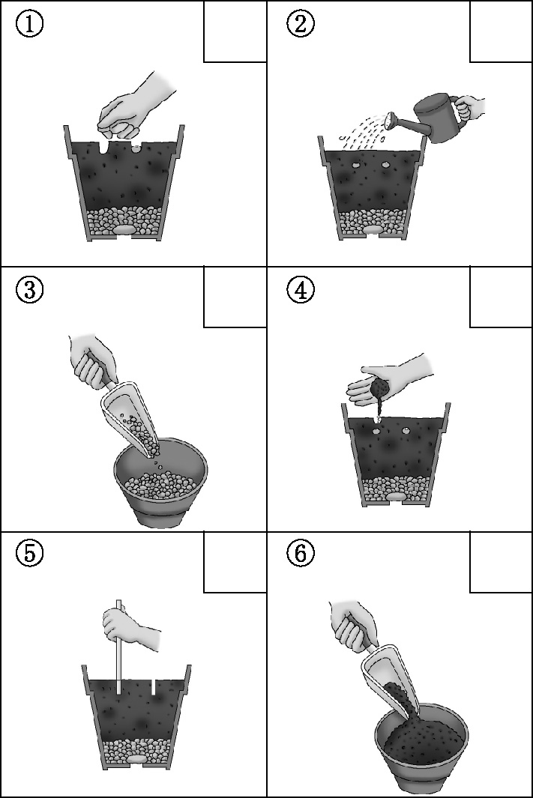
  - 下圖是番茄的生長過程，請由播種開始，依序在□中填入ㄅ～ㄊ：
